**Муниципальное дошкольное образовательное учреждение**

**Детский сад №97 «Радуга»**

Оздоровительная направленность

Дополнительная общеобразовательная общеразвивающая

программа

**Оздоровительно-игровой тренинг**

Возраст обучающихся 5-7 лет

Срок реализации: 1 год

**Авторы-составители:**

Горохова Ольга Сергеевна

*Старший воспитатель*

Оливенко Юлия Викторовна

*педагог психолог*;

Виноградова Елена Владимировна

*учитель-логопед*;

Елизарова Лариса Николаевна

*музыкальный руководитель*;

Молявина Ирина Евгеньевна

*инструктор по физической культуре.*

**Ярославль, 2024**

**Содержание**

**I. Целевой раздел**

* 1. Пояснительная записка………………………………………………. …2

1.2. Нормативно-правовое обеспечение программы…………………… …2

1.3. Цель и задачи программы…………………………………………. .......4

1.4. Актуальностью программы……………………………………………. 5

1.5. Содержание программы……………………………………………...… 5

1.6. Планируемые результаты……………………………………………….6

1.7. Блоки программы……………………………………………………….. 6

**II. Содержательный раздел**

2.1. Особенности организации образовательного процесса………………..7

2.2. Структура занятия……………………………………………………….. 8

2.3. Календарный учебный график, возраст 5-7 лет……………………….. 9

**III.Методическое обеспечение программы.**

3.1. Методическое обеспечение программы…………………………………..34

3.2. Диагностическое обеспечение программы…………………………….....35

3.3. Материально техническое обеспечение программы……………………..36

**Приложение контрольно – измерительные материалы**………………… 37

**I. Целевой раздел**

* 1. **Пояснительная записка**

В последнее время отмечается увеличение количества дошкольников с различными нарушениями в физическом, психическом развитии, и с затруднениями в обучении. В связи с этим, перед педагогами, всё более востребованным становится поиск новых, эффективных психолого-педагогических методов и форм работы, направленных на полноценное и всестороннее развитие дошкольников. Одним из актуальных направлений внедрения инновационных методов в коррекционный образовательный процесс является оздоровительно-игровой тренинг- комплекс упражнений направленный на оздоровление детей посредством оптимизации двигательной активности и стабилизации эмоционального состояния дошкольников с учетом их индивидуальной потребности.

Современные методики воспитания и обучения сильно шагнули вперед. Они обеспечивают условия для развития двигательной активности, формирования культуры движений, повышения жизненного тонуса и укрепления здоровья детей, а так же, формировать межполушарные связи, в результате чего дети показывают прекрасные результаты в освоении новых знаний. Развивая дошкольника таким образом, оздоровительно - игровой час, возможно улучшить мыслительную деятельность, повысить уровень развития памяти, внимания, речи, пространственных представлений, зрительно-моторной координации. В результате повышается и уровень эмоционального благополучия ребёнка.

* 1. **Нормативно-правовое обеспечение программы**

Дополнительная общеобразовательная общеразвивающая программа «ОИТ» оздоровительной направленности, разработана согласно требованиям следующих нормативных документов:

− Федеральный закон «Об образовании в Российской Федерации» N 273-ФЗ от 29 декабря 2012 года с последующими изменениями и дополнениями.

− Федеральный закон РФ от 24.07.1998 N 124-ФЗ «Об основных гарантиях прав ребенка в Российской Федерации».

− Приказ Министерства просвещения РФ от 3 сентября 2019 N 467 «Об утверждении Целевой модели развития региональных систем дополнительного образования детей» (Зарегистрировано в Минюсте РФ 06.12.2019 N 56722).

− Концепция развития дополнительного образования детей до 2030 года (Утверждена распоряжением Правительства Российской Федерации от 31 марта 2022 г. № 678-р).

− Постановление Главного государственного санитарного врача Российской Федерации от 28.09.2020 г. № 28 «Об утверждении санитарных правил СП 2.4. 3648-20 «Санитарно-эпидемиологические требования к организациям воспитания и обучения, отдыха и оздоровления детей и молодежи».

− Паспорт приоритетного проекта «Доступное дополнительное образование для детей» (утвержден президиумом Совета при Президенте Российской Федерации по стратегическому развитию и приоритетным проектам, протокол от 30 ноября 2016 г. N 11).

− Приказ Минпросвящение Российской Федерации от 27.07.2022 г. N 629 «Об утверждении Порядка организации и осуществления образовательной деятельности по дополнительным общеобразовательным программам»; − Приказ Министерства просвещения РФ от 30 сентября 2020 г. N 533 «О внесении изменений в Порядок организации и осуществления образовательной деятельности по дополнительным общеобразовательным программам, утвержденный приказом Министерства просвещения Российской Федерации от 9 ноября 2018 г. N 196».

**1.3 Цель и задачи программы**

***Цель:*** профилактика и коррекция двигательных, эмоциональных и поведенческих нарушений, развитие высших психических функций и укрепление общефизического здоровья детей.

***Развивающие задачи:***

* Совершенствование развития памяти, внимания, мышления, восприятия речи детей.
* Формирование навыков саморегуляции, адекватной самооценки и уверенности.
* Развитие концентрации внимания, скорости реакции и координации движений, мелкой и крупной моторики рук.
* Развитие межполушарного взаимодействия и пространственного мышления.
* Повышение умственной работоспособности и оптимизации познавательных процессов;
* Развитие межполушарных связей с помощью нейродинамической гимнастики, построенной на основе кинезиологических упражнений, мануальных и психомоторных игр;
* Формировать умение работать в коллективе;
* Воспитывать настойчивость, терпение, способность к саморегуляции своих действий и самоконтроля.

***Коррекционные задачи:***

* Стабилизации эмоционального фона.
* Оптимизации мышечного тонуса, снятие телесных зажимов.
* Формировать навыки носового дыхания, длительного выдоха;
* Развивать физические качества (быстроту, ловкость, гибкость, выносливость, координацию движений);
* Закреплять навыки в ходьбе по дорожке «здоровья» с целью закаливания организма.

***Образовательные задачи:***

* Закреплять навыки основных видов движений;
* Формировать мотивацию к совместной деятельности.

***Воспитательные задачи:***

* Прививать навыки здорового образа жизни, осознанного отношения к своему здоровью;
* Воспитывать дружеские взаимоотношения, взаимовыручку.

**1.4. Актуальностью программы**

Актуальностью является то, что в итоге каждый ребенок может быть способен продуктивно обучаться и усваивать большие объемы информации, что должно облегчить дальнейшее обучение в школе.

**Новизна** дополнительной общеобразовательной программы «Оздоровительно-игровой тренинг» (далее – программа ОИТ) основана на комплексном подходе в изучении личности каждого ребенка и подборе методов, форм, приемов обучения, направленных на развитие физических качеств (силы, быстроты, равновесия, координации движений, двигательного творчества, а так же, развития моторно-волевой сферы и игровой деятельности детей, совершенствовании памяти и мыслительных способностей, концентрации внимания, скорости реакции и координации движений, межполушарного взаимодействия и пространственного мышления, мелкой и крупной моторики, навык управления собственными эмоциями, что в конечном итоге повышает самооценку и саморегуляцию ребенка.

**1.5.** **Содержание программы**

Программа ОИТ разработана с учетом возрастных особенностей.  У детей формируются умственные и физические способности, основанные на системе специально разработанных нейропсихологических упражнений. Включение программы в контекст жизнедеятельности дошкольника нацелено на развитие высших психических функций и укрепление общефизического здоровья с использованием элементов нейрогимнастики, нейротренажёров, логоритмики, упражнений на балансировочном диске, массажа, самомассажа с применением , массажных валиков, массажных ковриков, релакс – терапии.

* методы обучения:

словесные (беседы, рассказы, лекции, дискуссии), наглядно-демонстрационные, теоретические, практические, репродуктивные методы, продуктивные (по собственному замыслу), методы экспериментирования.

* методы воспитания*:*

методы стимулирования (похвала, поощрение, одобрение), метод мотивации, волевые методы (требования).

* педагогические технологии:

технология группового обучения, технология дифференцированного обучения, здоровьесберегающие технологии (релаксация, физкультминутки, паузы), технологии игрового обучения, технология проблемного обучения, технология коллективного взаимообучения.

**1.6. Планируемые результаты.**

Реализация программы способствует формированию:

* Развитию двигательной активности, формирования культуры движений, повышения жизненного тонуса и укрепления здоровья детей
* Памяти, внимания, пространственных представлений, моторики;
* Развитию межполушарного взаимодействия;
* Повышению умственной работоспособности;
* Оптимизации интеллектуальных процессов;
* Коррекции проблем поведения, развитию саморегуляции;
* Развитию способностей к межличностному взаимодействию;
* Совершенствованию способности к концентрации внимания;
* Стабилизации эмоционального фона;
* Оптимизации мышечного тонуса, снятию телесных зажимов;
* Преодолению стеснительности, робости;
* Оздоровлению организма, мобилизации ресурсов.

**1.7. Блоки программы:**

***Улучшение мозгового кровообращения.***

Проводимые на начальной стадии каждого занятия упражнения направлены, в основном, на улучшение функционирования подкорковых структур, улучшения мозгового кровообращения, повышения работоспособности:

- дыхательные упражнения;

- самомассаж в том числе с использованием массажных валиков и су- джоков.

***Развитие мелкой и крупной моторики***

- логоритмика;

- упражнения с балансбордом и мячом;

- нейропрописи.

***Развитие познавательных способностей:***

- головоломки;

- логические игры;

- нейрокарточки.

***Развитие саморегуляции:***

- упражнения, направленные на развитие произвольных движений и самоконтроля;

- упражнения, направленные на развитие произвольной активности, формирование эмоциональной и волевой сферы;

- упражнения, направленные на развитие психической саморегуляции, способствующие успокоению и снятию напряжения.

**II.Содержательный раздел**

**2.1. Особенности организации образовательного процесса**

**Срок реализации программы**

При условии реализации всего содержания программа является краткосрочной, рассчитана на 1 год обучения. Общий объем учебного времени составляет 32 часа. Занятия проводятся 1 раза в неделю, продолжительность занятия составляет 30-35 минут.

**Режим реализации программы** регламентируется СанПиН [4] и осуществляется согласно расписанию занятий, утвержденному приказом.

**Набор обучающихся** в группы производится по заключениям ПМПК.

**Комплектование групп** осуществляется по принципу возрастной дифференциации. Количество обучающихся в группе определяется из расчетов норм площади на одного обучающегося, согласно нормам, СанПиН [4] .

**Формы организации образовательного процесса:** групповая.

**Формы организации занятий:** интегрированное занятие в игровой форме.

**Принципы организации образовательной деятельности:** принцип учета возрастных особенностей, принцип учета индивидуальных особенностей, принцип наглядности, доступности, принцип вариативности.

**2.2. Структура занятия**

Оздоровительно- игровой тренинг состоит из трёх частей: подготовительной, основной и заключительной.

* Начинается подготовительная часть с приветствия. Оно направлено на создания положительного эмоционального настроя и снятия психологического барьера с помощью тактильных ощущений.
* Основная часть направлена на оптимизацию развития высших психических функций путём воздействия на сенсорную и моторную сферы ребенка. В этой части используются упражнения на улучшение контроля над: тонусом мышц, процессом дыхания, координацией движений, чувством равновесия, а также музыкально-ритмические игры. Упражнения и игры (статические, малоподвижные, подвижные) на командообразование, которые позволяют в игровой форме обучить детей лидерству, принятию решений, развитию коммуникативного общения.
* Заключительная часть занимает от 2 до 7 минут Задачей заключительного этапа является сохранение полученного положительного эмоционального заряда и состояния внутреннего комфорта.

Занятие включает в себя:

- дыхательное упражнение;

- самомассаж;

- упражнение на мелкую моторику (кинезиологическое упражнение для рук);

- коррекционное телесное упражнение;

- упражнение когнитивного тренинга.

- упражнение на балансировочном диске.

Упражнения даны в порядке усложнения.

***2.3. Календарный учебный график, возраст 5-7 лет***

|  |  |  |  |
| --- | --- | --- | --- |
| **№ занятия** | **Содержание** | **Практика** | |
| **Основная тема: «ОСЕНЬ»** | | | |
| **Сентябрь**  1 неделя | Вводное (с муз. сопр.)  1.Игра знакомство;  2. Правила на занятиях;  3.Игры на сплочение коллектива;  4.Логоритмика с клависами;  5. Упражнение на балансировочном диске;  6. Упр. на развитие памяти внимания;  7. Дыхательное упражнение. | 1. Упр. «Ножки - ладошки»;  2. Упр. «Дуем на листочек»  3. Логоритмика «Тучка»;  4. Упр. «Цветные лужи»  5.Упр. «Ритмические ряд с клавесами»;  6. Упр. «Воздушный шар» (по одному и вместе в кругу).  7. Упр. «Снежный ангел»; |
| 1. Упр. приветствие с использованием массажного мячика.  3. Упр. с массажным мячом;  4. Логоритмика с клависами;  5.Упр. на балансировочный диск (расслабление мышц, развитие равновесия);  6. Упр. на развитие памяти и внимания;  7. Дыхательное упражнение; | 1. Упр. «Веселый ежик»;  2. Упр. «Самомасаж»  3. Логоритмика «Виноватая тучка» (сокращ.);  4.Упр. «Мышки» (карточки)  5. Упр. «Ритмические дорожки»  6. Упр. «Ёжик» (дыхательное) |
| 2 неделя | 1. Познавательная беседа об осенних изменениях в природе.  2. Правила на занятиях;  3.Игры на сплочение коллектива;  4.Логоритмика с клависами;  5. Упражнение на балансировочном диске;  6. Упр. на развитие памяти внимания;  7. Дыхательное упражнение. | 1. Упр. «Ножки - ладошки»;  2. Упр. «Дуем на листочек»  3. Логоритмика «Тучка»;  4. Упр. «Цветные лужи»  5.Упр. «Ритмические ряд с клавесами»;  6. Упр. «Воздушный шар» (по одному и вместе в кругу).  7. Упр. «Снежный ангел»; |
|  | 1. Упр. приветствие с использованием массажного мячика.  3. Упр. с массажным мячом;  4. Логоритмика с клависами;  5.Упр. на балансировочный диск (расслабление мышц, развитие равновесия);  6. Упр. на развитие памяти и внимания;  7. Дыхательное упражнение; | 1. Упр. «Веселый ежик»;  2. Упр. «Самомасаж»  3. Логоритмика «Виноватая тучка» (сокращ.);  4.Упр. «Мышки» (карточки)  5. Упр. «Ритмические дорожки»  6. Упр. «Обведи осенний листочек» (карточки)  7. Упр. «Ёжик» (дыхательное) |
| 3 неделя | 1. Нейроупр. разминка с использованием маленького мяча;  2. Упр. с массажным мячом;  4. Логоритмика;  5.Упр. «Дорожка здоровья» (разминка; расслабление мышц, развитие равновесия.  6.Упр. развитие внимания, мелкой моторики;  7. Дыхательное упражнение; | 1. Упр. «Передай по кругу мяч»;  2. Упр. Боди перкуссия;  3. Упр. массаж рук и ног с массажным валиком или мячом.  4.Логоритмика «Тучка» (сокращ. без клависов);  5.Упр. «Осенний урожай», (карточки)  6. Упр. «Обведи точки 2 руками»  7.Упр. «Ладошки» | |
|  | 1.Нейроупр. разминка с использованием маленького мяча  2.Упр. приветствие с использованием массажного мячика.  3. Упр. с массажным мячом;  4. Логоритмика с клависами;  5.Упр. на балансировочный диск (расслабление мышц, развитие равновесия);  6. Упр. на развитие памяти и внимания;  7. Дыхательное упражнение;; | 1. Упр. «Передай по кругу мяч»;  2. Упр. Боди перкуссия;  3. Упр. массаж рук и ног с массажным валиком или мячом.  4.Логоритмика «Тучка» (сокращ. без клависов);  5.Упр. «Осенний урожай», (карточки)  6. Упр. «Обведи точки 2 руками»  7.Упр. «Ладошки». Стрельниковой). | |
| 4 неделя | 1. Нейроупр. разминка с использованием маленького мяча;  2. Упр. с массажным мячом;  4. Логоритмика;  5.Упр. «Дорожка здоровья» (разминка; расслабление мышц, развитие равновесия.  6.Упр. развитие внимания, мелкой моторики;  7. Дыхательное упражнение; | 1. Упр. «Передай по кругу мяч»;  2. Упр. Боди перкуссия;  3. Упр. массаж рук и ног с массажным валиком или мячом.  4.Логоритмика «Тучка» (сокращ. без клависов);  5.Упр. «Осенний урожай», (карточки)  6. Упр. «Обведи точки 2 руками»  7.Упр. «Ладошки» |
|  | 1. Нейроупр. разминка с использованием маленького мяча;  2. Повторение правил на занятиях;  3. Упр. с массажным мячом;  4. Логоритмика;  5.Упр. на балансборде (разминка; расслабление мышц, развитие равновесия.  6.Упр. развитие внимания, мелкой моторики;  7. Дыхательное упражнение; | 1. Упр. «Передай по кругу мяч»;  2. Упр. Боди перкуссия;  3. Упр. массаж рук и ног с массажным валиком или мячом;  4. Логоритмика «Тучка» ( клависами);  5.Упр. «Осенний урожай», (карточки);  6. Упр. «Ритмические дорожки» (с клависами  7. Дыхательное Упр. «Насос» (картотека по А.Н. Стрельниковой). |
| **Октябрь**  1 неделя | 1. Приветствие. разминка с использованием напольных массажных ножек и ладошек;  2. Упр. с массажным мячом;  3. Логоритмика;  4.Упр. на мягких фигурах (разминка; расслабление мышц, развитие равновесия.  5.Упр. развитие внимания, мелкой моторики;  6. Дыхательное упражнение | 1. Упр. Приветствие «Весёлые следы»  2. Массаж спины в кругу.  3. Логоритмика «Песенка про осень»  4.Упр. Веселая гусеница»  5. Упр. «Музыкальные клавесы»  6. Дыхательное Упр. «Осенний листочек» |
|  | 1. Приветствие. разминка с использованием напольных массажных ножек и ладошек;  2. Упр. с массажным мячом;  3. Логоритмика;  4.Упр. на мягких фигурах (разминка; расслабление мышц, развитие равновесия.  5.Упр. развитие внимания, мелкой моторики;  6. Дыхательное упражнение | 1. Упр. Приветствие «Весёлые следы»  2. Массаж спины в кругу.  3. Логоритмика «Песенка про осень»  4.Упр. Веселая гусеница»  5. Упр. «Шагают ножки (клавесы)»  6. Дыхательное Упр. «Осенний листочек |
| 2 неделя | 1. Разминка;  2. Упр. Упражнение на развитие координации.  3. Упр. с массажным мячом;  4. Упр. С элементами тимбилдинга;  5.Логоритмика  6.Упр. развитие внимания, мелкой моторики;  7. Дыхательное упражнение | 1. Упр. «Дорожка здоровья»  2. Упр. «Тики - так»  3. Массаж спины в кругу.  4. «Рулет»;  5.Упр. «Дождь»,  6. Упр. «Капельки»  7. Дыхательное Упр. «Ветерок» |
|  | 1. Разминка;  2. Упр. Упражнение на развитие координации.  3. Упр. с массажным мячом;  4. Упр. С элементами тимбилдинга;  5.Логоритмика  6.Упр. развитие внимания, мелкой моторики;  7. Дыхательное упражнение | 1. Упр. «Дорожка здоровья»  2. Упр. «Тики - так»  3. Массаж спины в кругу.  4. «Рулет»;  5.Упр. «Дождь»,  6. Упр. «Капельки»  7. Дыхательное Упр. «Ветерок» |
| 3 неделя | 1. Приветствие. разминка с использованием напольных массажных ножек и ладошек;  2. Упр. с массажным мячом;  3. Логоритмика;  4.Упр. на мягких фигурах (разминка; расслабление мышц, развитие равновесия.  5.Упр. развитие внимания, мелкой моторики;  6. Дыхательное упражнение | 1. Упр. Приветствие «Весёлые следы»  2. Массаж спины в кругу.  3. Логоритмика «Песенка про осень»  4.Упр. Веселая гусеница»  5. Упр. «Музыкальные клавесы»  6. Дыхательное Упр. «Осенний листочек» |
|  | 1. Приветствие. разминка с использованием напольных массажных ножек и ладошек;  2. Упр. с массажным мячом;  3. Логоритмика;  4.Упр. на мягких фигурах (разминка; расслабление мышц, развитие равновесия.  5.Упр. развитие внимания, мелкой моторики;  6. Дыхательное упражнение | 1. Упр. Приветствие «Весёлые следы»  2. Массаж спины в кругу.  3. Логоритмика «Песенка про осень»  4.Упр. Веселая гусеница»  5. Упр. «Шагают ножки (клавесы)»  6. Дыхательное Упр. «Осенний листочек |
| 4 неделя | 1. Разминка;  2. Упр. Упражнение на развитие координации.  3. Упр. с массажным мячом;  4. Упр. С элементами тимбилдинга;  5.Логоритмика  6.Упр. развитие внимания, мелкой моторики;  7. Дыхательное упражнение | 1. Упр. «Дорожка здоровья»  2. Упр. «Тики - так»  3. Массаж спины в кругу.  4. «Рулет»;  5.Упр. «Дождь»,  6. Упр. «Капельки»  7. Дыхательное Упр. «Ветерок» |
|  | 1. Приветствие. разминка с использованием напольных массажных ножек и ладошек;  2. Упр. с массажным мячом;  3. Логоритмика;  4.Упр. на мягких фигурах (разминка; расслабление мышц, развитие равновесия.  5.Упр. развитие внимания, мелкой моторики;  6. Дыхательное упражнение | 1. Упр. Приветствие «Весёлые следы»  2. Массаж спины в кругу.  3. Логоритмика «Песенка про осень»  4.Упр. Веселая гусеница»  5. Упр. «Музыкальные клавесы»  6. Дыхательное Упр. «Осенний листочек» |
| **Ноябрь**  1 неделя | 1. Приветствие;  2. Упр. Артикуляционные и речевые упражнения.  3. Упр. с массажным мячом;  4. Логоритмика;  5.Упр. на развитие физических качеств;  6. Дыхательное, релаксационные упражнение | 1. Упр. Приветствие «Поздороваемся»  2. Упр. «Веселый язычок»  3. Упр. массаж рук и ног с массажным валиком или мячом;  4. Логоритмика «Веселые палочки»  5. Упр. Эстафеты.  6. Упр. «Мои эмоции» |
|  | 1. Приветствие;  2. Упр. Артикуляционные и речевые упражнения.  3. Упр. с массажным мячом;  4. Логоритмика;  5.Упр. на развитие физических качеств;  6. Дыхательное, релаксационные упражнение | 1. Упр. Приветствие «Поздороваемся»  2. Упр. «Веселый язычок»  3. Упр. массаж рук и ног с массажным валиком или мячом;  4. Логоритмика «Веселые палочки»  5. Упр. Эстафеты.  6. Упр. «Мои эмоции» |

|  |  |  |
| --- | --- | --- |
| 2 неделя | 1. Упр. С массажными ковриками;  2. Упр. на развитие силы голоса.  3. Упр. с массажным мячом;  4.Упр. с использованием элементов тимбилдинга.  5.Упр. развитие внимания, мелкой моторики;  6. Релаксационное упр. | 1. Упр. «Дорожка здоровья»  2. Упр. «Звонкие капельки»  3. Упр. массаж рук и ног с массажным валиком или мячом;  4. «Рулет»;  5. Упр. «Попробуй повтори»  6. «Осенний день» |
|  | 1. Упр. С массажными ковриками;  2. Упр. на развитие силы голоса.  3. Упр. с массажным мячом;  4.Упр. с использованием элементов тимбилдинга.  5.Упр. развитие внимания, мелкой моторики;  6. Релаксационное упр. | 1. Упр. «Дорожка здоровья»  2. Упр. «Звонкие капельки»  3. Упр. массаж рук и ног с массажным валиком или мячом;  4. «Рулет»;  5. Упр. «Попробуй повтори»  6. «Осенний день» |
| 3 неделя | 1. Приветствие;  2. Упр. Артикуляционные и речевые упражнения.  3. Упр. с массажным мячом;  4. Логоритмика;  5.Упр. на развитие физических качеств;  6. Дыхательное, релаксационные упражнение | 1. Упр. Приветствие «Поздороваемся»  2. Упр. «Веселый язычок»  3. Упр. массаж рук и ног с массажным валиком или мячом;  4. Логоритмика «Веселые палочки»  5. Упр. Эстафеты.  6. Упр. «Мои эмоции» |

|  |  |  |
| --- | --- | --- |
|  | 1. Приветствие;  2. Упр. Артикуляционные и речевые упражнения.  3. Упр. с массажным мячом;  4. Логоритмика;  5.Упр. на развитие физических качеств;  6.Дыхательное, релаксационные упражнение | 1. Упр. Приветствие «Поздороваемся»  2. Упр. «Веселый язычок»  3. Упр. массаж рук и ног с массажным валиком или мячом;  4. Логоритмика «Веселые палочки»  5. Упр. Эстафеты.  6. Упр. «Мои эмоции» |
| 4 неделя | 1. Упр. С массажными ковриками;  2. Упр. на развитие силы голоса.  3. Упр. с массажным мячом;  4.Упр. с использованием элементов тимбилдинга.  5.Упр. развитие внимания, мелкой моторики;  6. Релаксационное упр. | 1. Упр. «Дорожка здоровья»  2. Упр. «Звонкие капельки»  3. Упр. массаж рук и ног с массажным валиком или мячом;  4. «Рулет»;  5. Упр. «Попробуй повтори»  6. «Осенний день» |
|  | 1. Упр. С массажными ковриками;  2. Упр. на развитие силы голоса.  3. Упр. с массажным мячом;  4.Упр. с использованием элементов тимбилдинга.  5.Упр. развитие внимания, мелкой моторики;  6. Релаксационное упр. | 1. Упр. «Дорожка здоровья»  2. Упр. «Звонкие капельки»  3. Упр. массаж рук и ног с массажным валиком или мячом;  4. «Рулет»;  5. Упр. «Попробуй повтори»  6. «Осенний день» |
| **Декабрь**  1 неделя | 1. Динамическое упражнение;  2. Упр. с массажным мячом;  3. Музыкограмма;  4.Упр. на балансировочном диске (разминка; расслабление мышц, развитие равновесия.  5.Упр. развитие внимания, мелкой моторики;  6. Дыхательное упражнение. | 1. Упр. «Прогулка в зимний лес»  2. Упр. «Льдинка» с массажным мячом;  3. Упр. «Пришла зима»  4.Упр. «Зимней порою»  5. Упр. Нейропсихологическая игра «Попробуй повтори»  6. Дыхательное Упр. «Снежинки» |
|  | 1. Динамическое упражнение;  2. Упр. с массажным мячом;  3. Музыкограмма;  4.Упр. на балансировочном диске (разминка; расслабление мышц, развитие равновесия.  5.Упр. развитие внимания, мелкой моторики;  6. Дыхательное упражнение. | 1. Упр. «Прогулка в зимний лес»  2. Упр. «Льдинка» с массажным мячом;  3. Упр. «Пришла зима»  4.Упр. «Зимней порою»  5. Упр. Нейропсихологическая игра «Попробуй повтори»  6. Дыхательное Упр. «Снежинки» |
| 2 неделя | 1. Упражнение приветствия;  2. Развитие речевого дыхания и голоса.  3. Упр. пальчиковая гимнастика;  4. Подвижная игра;  5.Упр. развитие внимания, координации речи с движением;  7. Релаксационное упражнение | 1. Упр. «Поздороваемся»  2. Упр. «Вьюга»  3. Упр. «Я зимой кормлю всех птиц»;  4. Упр. «Снегири»;  5. Упр. «Синичка»  6. «Снежный ангел» |
|  | 1. Упражнение приветствия;  2. Развитие речевого дыхания и голоса.  3. Упр. пальчиковая гимнастика;  4. Подвижная игра;  5.Упр. развитие внимания, координации речи с движением;  6. Релаксационное упражнение | 1. Упр. «Поздороваемся»  2. Упр. «Вьюга»  3. Упр. «Я зимой кормлю всех птиц»;  4. Упр. «Снегири»;  5. Упр. «Синичка»  6. «Снежный ангел» |
| 3 неделя | 1. Динамическое упражнение;  2. Упр. с массажным мячом;  3. Музыкограмма;  4.Упр. на балансировочном диске (разминка; расслабление мышц, развитие равновесия.  5.Упр. развитие внимания, мелкой моторики;  6. Дыхательное упражнение | 1. Упр. «Прогулка в зимний лес»  2. Упр. «Льдинка» с массажным мячом;  3. Упр. «Пришла зима»  4.Упр. «Зимней порою»  5. Упр. Нейропсихологическая игра «Попробуй повтори»  6. Дыхательное Упр. «Снежинки» |
|  | 1. Динамическое упражнение;  2. Упр. с массажным мячом;  3. Музыкограмма;  4.Упр. на балансировочном диске (разминка; расслабление мышц, развитие равновесия.  5.Упр. развитие внимания, мелкой моторики;  6. Дыхательное упражнение. | 1. Упр. «Прогулка в зимний лес»  2. Упр. «Льдинка» с массажным мячом;  3. Упр. «Пришла зима»  4.Упр. «Зимней порою»  5. Упр. Нейропсихологическая игра «Попробуй повтори»  6. Дыхательное Упр. «Снежинки» |
| 4 неделя | 1. Упражнение приветствия;  2. Развитие речевого дыхания и голоса.  3. Упр. пальчиковая гимнастика;  4. Подвижная игра;  5.Упр. развитие внимания, координации речи с движением;  7. Релаксационное упражнение | 1. Упр. «Поздороваемся»  2. Упр. «Вьюга»  3. Упр. «Я зимой кормлю всех птиц»;  4. Упр. «Снегири»;  5. Упр. «Синичка»  6. «Снежный ангел» |
|  | 1. Нейроупр. разминка с использованием сибборда;  2. Упр. Нейротренировка.  3. Упр. с массажным мячом;  4. Логоритмика;  5.Упр. на балансборде (разминка; расслабление мышц, развитие равновесия.  6.Упр. развитие внимания, мелкой моторики;  7. Дыхательное упражнение. | 1. Упр. Приветствие «Перекрёстные хлопки» (стоя на сибборде)  2. Упр. «Зеркало» «Нейротренировка 66 упражнение для мозга» задание 17)  3. Упр. массаж рук и ног с массажным валиком или мячом;  4. Логоритмика «Оркестр» (с клависами на сибборде);  5.Упр. «Мышка», «Дуга» «Неваляшка»,» «Качели»(парная), «Прыжок лягушки» «Сон»(карточки);  6. Упр. Нейропсихологическая игра «Попробуй повтори» картотека Мухаматулина Е.  7. Дыхательное Упр. «Обними плечи» (картотека по А.Н. Стрельниковой). |
| **Январь**  1 неделя | Новогодние выходные | _ |
| 2 неделя | 1. Игра массаж;  2. Упр. Нейротренировка.  3. Упр. с массажным мячом;  4. Игра - танец;  5.Упр. развитие внимания, мелкой моторики;  6. Дыхательное упражнение. | 1. Упр. «Одеваемся теплее»  2. Упр. «Повтори»  3. Упр. массаж рук и ног с массажным мячом;  4. Упр. «На полянке зайцы танцевали»  5. Упр. «На дворе мороз и ветер».  6. Дыхательное Упр. «Заморожу» |
|  | 1. Игра массаж;  2. Упр. Нейротренировка.  3. Упр. с массажным мячом;  4. Игра - танец;  5.Упр. развитие внимания, мелкой моторики;  6. Дыхательное упражнение | 1. Упр. «Одеваемся теплее»  2. Упр. «Повтори»  3. Упр. массаж рук и ног с массажным мячом;  4. Упр. «На полянке зайцы танцевали»  5. Упр. «На дворе мороз и ветер».  6. Дыхательное Упр. «Заморожу» |
| 3 неделя | 1. Разминка приветсивие;  2. Упр. Нейротренировка.  3. Музыкальная подвижная игра;  4. Речевая игра;  5.Динамическое упражнение, на развитие внимания.  6. Релаксационное упражнение . | 1. Упр. «Ножки ладошки»  2. Упр. «Повтори»  3. Упр. «Зимушка-зима»;  4. Упр. «А что у вас?»  5.Упр. «Снег»  7. Упр. «Зимнее утро» |
|  | 1. Разминка приветсивие;  2. Упр. Нейротренировка.  3. Музыкальная подвижная игра;  4. Речевая игра;  5.Динамическое упражнение, на развитие внимания.  6. Релаксационное упражнение . | 1. Упр. «Ножки ладошки»  2. Упр. «Повтори»  3. Упр. «Зимушка-зима»;  4. Упр. «А что у вас?»  5.Упр. «Снег»  7. Упр. «Зимнее утро» |
| 4 неделя | 1. Игра массаж;  2. Упр. Нейротренировка.  3. Упр. с массажным мячом;  4. Игра - танец;  5.Упр. развитие внимания, мелкой моторики;  6. Дыхательное упражнение. | 1. Упр. «Одеваемся теплее»  2. Упр. «Повтори»  3. Упр. массаж рук и ног с массажным мячом;  4. Упр. «На полянке зайцы танцевали»  5. Упр. «На дворе мороз и ветер».  6. Дыхательное Упр. «Заморожу» |
| Февраль  1 неделя | 1. Упр. на развитие артикул. моторики;  2. Упр. Нейротренировка.  3. Упр. на развитие мелкой моторики;  4. Логоритмика;  5. Упр. на развитие чувства ритма  6. Дыхательное упражнение. | 1. Упр. «Веселый язычок»  2. Упр. «Передай»  3. Упр. «Лепим снежный ком»  4. Логоритмика «Песенка гласных звуков»  5. Упр. «Ритмические дорожки»  6. Дыхательное Упр. «Снежинка на носу» |
| 2 неделя | 1. Песня распевка с элементами самомассажа;  2. Артикуляционная гимнастика.  3. Упр. с массажным мячом;  4. Музыкограмма;  5.Упр. развитие эмоционального интеллекта.  6. Дыхательное упражнение. | 1. Упр. «Доброе утро», автор О.Н. Арсеневской.  2. Упр. «Веселый язычок»  3. Упр. массаж рук и ног с массажным мячом; (сидя)  4. Упр. «Ходят часики»  5. Упр. «Я с тобою посижу», автор Ю. Дерябкина  6. Дыхательное Упр. «Маятник» (картотека по А.Н. Стрельниковой). |
|  | 1. Песня распевка с элементами самомассажа;  2. Артикуляционная гимнастика.  3. Упр. с массажным мячом;  4. Музыкограмма;  5.Упр. развитие эмоционального интеллекта.  6. Дыхательное упражнение.. | 1. Упр. «Доброе утро», автор О.Н. Арсеневской.  2. Упр. «Веселый язычок»  3. Упр. массаж рук и ног с массажным мячом; (сидя)  4. Упр. «Ходят часики»  5. Упр. «Я с тобою посижу», автор Ю. Дерябкина  6. Дыхательное Упр. «Маятник» (картотека по А.Н. Стрельниковой). |
| 3 неделя | 1. Упр. на развитие артикул. моторики;  2. Упр. Нейротренировка.  3. Упр. на развитие мелкой моторики;  4. Логоритмика;  5. Упр. на развитие чувства ритма  6. Дыхательное упражнение.. | 11. Упр. «Веселый язычок»  2. Упр. «Передай»  3. Упр. «Лепим снежный ком»  4. Логоритмика «Песенка гласных звуков»  5. Упр. «Ритмические дорожки»  6. Дыхательное Упр. «Снежинка на носу» |
|  | 1. Упр. на развитие артикул. моторики;  2. Упр. Нейротренировка.  3. Упр. на развитие мелкой моторики;  4. Логоритмика;  5. Упр. на развитие чувства ритма  6. Дыхательное упражнение. | 1. Упр. «Веселый язычок»  2. Упр. «Передай»  3. Упр. «Лепим снежный ком»  4. Логоритмика «Песенка гласных звуков»  5. Упр. «Ритмические дорожки»  6. Дыхательное Упр. «Снежинка на носу» |
| 4 неделя | 1. Песня распевка с элементами самомассажа;  2. Артикуляционная гимнастика.  3. Упр. с массажным мячом;  4. Музыкограмма;  5.Упр. развитие эмоционального интеллекта.  6. Дыхательное упражнение. | 1. Упр. «Доброе утро», автор О.Н. Арсеневской.  2. Упр. «Веселый язычок»  3. Упр. массаж рук и ног с массажным мячом; (сидя)  4. Упр. «Ходят часики»  5. Упр. «Я с тобою посижу», автор Ю. Дерябкина  6. Дыхательное Упр. «Маятник» (картотека по А.Н. Стрельниковой). |
|  | 1. Песня распевка с элементами самомассажа;  2. Артикуляционная гимнастика.  3. Упр. с массажным мячом;  4. Музыкограмма;  5.Упр. развитие эмоционального интеллекта.  6. Дыхательное упражнение. | 1. Упр. «Доброе утро», автор О.Н. Арсеневской.  2. Упр. «Веселый язычок»  3. Упр. массаж рук и ног с массажным мячом; (сидя)  4. Упр. «Ходят часики»  5. Упр. «Я с тобою посижу», автор Ю. Дерябкина  6. Дыхательное Упр. «Маятник» (картотека по А.Н. Стрельниковой). |
| ***Весна*** | | |
| **Март**  1 неделя | 1. Общая разминка с использованием дорожки здоровья  2. Упр. Нейротренировка.  3. Упр. с массажным мячом;  4. Упр. на развитие чувства ритма, внимания;  5.Упр. развитие внимания.  6. Дыхательное упражнение. | 1. Упр. «В гости к весне»  2. Упр. «Парная пляска топ - хлоп  3. Упр. «Ежик»  4. Упр. «Звонкая капель»(с клависами);  5. Напольная игра «Найди все цифры по порядку»  6. Дыхательное Упр. «Ветерок» |
|  | 1. Общая разминка с использованием дорожки здоровья  2. Упр. Нейротренировка.  3. Упр. с массажным мячом;  4. Упр. на развитие чувства ритма, внимания;  5.Упр. развитие внимания.  6. Дыхательное упражнение. | 1. Упр. «В гости к весне»  2. Упр. «Парная пляска топ - хлоп  3. Упр. «Ежик»  4. Упр. «Звонкая капель»(с клависами);  5. Напольная игра «Найди все цифры по порядку»  6. Дыхательное Упр. «Ветерок» |
| 2 неделя | 1. Разминка – подвижная игра  2. Самомассаж пальцев рук.  3. Игра на развитие речи с мячом;  4.Упр развитие равновесия.  5.Упр. развитие внимания.  6. Релаксационное упражнение, самомассаж. | 1. Упр. «Узнай имя мамы»  2. «Мама, мамочка моя»  3. Упр. «Назови ласково»  4. Упр. «подарок мамочке»  5. Упр. «Собери букет»  6. «Мамины руки» |
|  | 1. Разминка – подвижная игра  2. Самомассаж пальцев рук.  3. Игра на развитие речи с мячом;  4.Упр развитие равновесия.  5.Упр. развитие внимания.  6. Релаксационное упражнение, самомассаж. | 1. Упр. «Узнай имя мамы»  2. «Мама, мамочка моя»  3. Упр. «Назови ласково»  4. Упр. «подарок мамочке»  5. Упр. «Собери букет»  6. «Мамины руки» |
| 3 неделя | 1. Упр. на создание положительного эмоционального фона;  2. Упр. на развитие речевого дыхания.  3. Пальчиковая гимнастика;  4. Логоритмика, игра на развитие интонационной стороны речи;  5.Упр. на балансировочном диске (расслабление мышц, развитие равновесия.  6. Релаксационное упражнение. | 1. Упр. «Улыбнись и обнимись»  2. «Дуем на птичек»  3. Упр. «Грач - грачевик»  4. Речевая игра «Эхо»  5.Упр. «Назови перелетных птиц»;  6. Упр. «Пение птиц». |
| 4 неделя | 1. Упр. на создание положительного эмоционального фона;  2. Упр. на развитие речевого дыхания.  3. Пальчиковая гимнастика;  4. Логоритмика, игра на развитие интонационной стороны речи;  5.Упр. на балансировочном диске (расслабление мышц, развитие равновесия.  6. Релаксационное упражнение. | 1. Упр. «Улыбнись и обнимись»  2. «Дуем на птичек»  3. Упр. «Грач - грачевик»  4. Речевая игра «Эхо»  5.Упр. «Назови перелетных птиц»;  6. Упр. «Пение птиц». |
|  | 1. Упр. на создание положительного эмоционального фона;  2. Упр. на развитие речевого дыхания.  3. Пальчиковая гимнастика;  4. Логоритмика, игра на развитие интонационной стороны речи;  5.Упр. на балансировочном диске (расслабление мышц, развитие равновесия.  6. Релаксационное упражнение. | 11. Упр. «Улыбнись и обнимись»  2. «Дуем на птичек»  3. Упр. «Грач - грачевик»  4. Речевая игра «Эхо»  5.Упр. «Назови перелетных птиц»;  6. Упр. «Пение птиц». |
| **Апрель**  1 неделя | 1. Разминка, приветственная игра.  2. Упр. на развитие воображения кистевого и пальцевого праксиса, чувства ритма и эмоционального отклика.  3. Упр. с тактильными мешочками;  4. Логоритмика;  5.Упр. развитие внимания.  6. Дыхательное упражнение. | 1. Упр. Приветствие «Привет, дружок», автор Ю. Дерябкина  2. «Весенняя сказка».  3. Упр. с тактильными мешочками, массаж в кругу (сидя).  4. Логоритмика «Музыкальный ритм» (с клависами)  5. Игра «Позы»  6. Дыхательное Упр. «Капелька» |
|  | 1. Разминка, приветственная игра.  2. Упр. на развитие воображения кистевого и пальцевого праксиса, чувства ритма и эмоционального отклика.  3. Упр. с тактильными мешочками;  4. Логоритмика;  5.Упр. развитие внимания.  6. Дыхательное упражнение | 1. Упр. Приветствие «Привет, дружок», автор Ю. Дерябкина  2. «Весенняя сказка».  3. Упр. с тактильными мешочками, массаж в кругу (сидя).  4. Логоритмика «Музыкальный ритм» (с клависами)  5. Игра «Позы»  6. Дыхательное Упр. «Капелька» |
| 2 неделя | 1. Разминка с использованием дорожки здоровья;  2. Упр. Пальчиковая гимнастика.  3. Подвижная игра на развитие внимания  4. Упр. на развитие музыкально-ритмического восприятия, внимания, формирование схемы тела, пространственной ориентировки.  5.Упр. развитие внимания.  6. Дыхательное упражнение. | 1. Упр. «Путешествие в космос»  2. Упр. «Ракета».  3. Упр. «Созвездие».  4. «Звездочки» автор: Ю. Дерябкина  5.Игра «Космические позы»  6. Дыхательное Упр. «Космонавт |
|  | 1. Разминка с использованием дорожки здоровья;  2. Упр. Пальчиковая гимнастика.  3. Подвижная игра на развитие внимания  4. Упр. на развитие музыкально-ритмического восприятия, внимания, формирование схемы тела, пространственной ориентировки.  5.Упр. развитие внимания.  6. Дыхательное упражнение. | 1. Упр. «Путешествие в космос»  2. Упр. «Ракета».  3. Упр. «Созвездие».  4. «Звездочки» автор: Ю. Дерябкина  5.Игра «Космические позы»  6. Дыхательное Упр. «Космонавт |
| 3 неделя | 1. Разминка, приветственная игра.  2. Упр. на развитие воображения кистевого и пальцевого праксиса, чувства ритма и эмоционального отклика.  3. Упр. с тактильными мешочками;  4. Логоритмика;  5.Упр. развитие внимания.  6. Дыхательное упражнение. | 1. Упр. Приветствие «Привет, дружок», автор Ю. Дерябкина  2. «Весенняя сказка».  3. Упр. с тактильными мешочками, массаж в кругу (сидя).  4. Логоритмика «Музыкальный ритм» (с клависами)  5. Игра «Позы»  6. Дыхательное Упр. «Капелька» |
|  | 1. Разминка, приветственная игра.  2. Упр. на развитие воображения кистевого и пальцевого праксиса, чувства ритма и эмоционального отклика.  3. Упр. с тактильными мешочками;  4. Логоритмика;  5.Упр. развитие внимания.  6. Дыхательное упражнение. | 1. Упр. Приветствие «Привет, дружок», автор Ю. Дерябкина  2. «Весенняя сказка».  3. Упр. с тактильными мешочками, массаж в кругу (сидя).  4. Логоритмика «Музыкальный ритм» (с клависами)  5. Игра «Позы»  6. Дыхательное Упр. «Капелька» |
| 4 неделя | 1. Разминка, игра – имитация с проговариванием слов.  2. Упр. на развитие речевого дыхания.  3. Пальчиковая игра;  4. Логоритмика;  5.Упр. развитие внимания.  6. Релаксационное упражнение, самомассаж. | 1. Упр. «Зоопарк»  2. «Слон»  3. Упр. «У кого какая шубка».  4. Логоритмика «Бегимотики», автор Ю. Дерябкина;  5. Игра «Позы»  6. «Бежали бегимотики» |
| Май  1 неделя | 1. Разминка. приветствие;  2. Подвижная игра на развитие координации.  3. Нейроигра ;  4. Логоритмика;  5.Упр. на балансировачном диске (разминка; расслабление мышц, развитие равновесия.  6. Дыхательное упражнение. | 1. Упр. Приветствие «Привет с мячом»  2. «Профессии»  3. Упр. «Кому что нужно для работы»  4. Логоритмика «Компот» автор: Ю. Дерябкина  5.Упр.«Замри»  7. Дыхательное Упр. «Дудочка» |
| 2 неделя | 1. Ритмическая разминка  2. Упр. Нейротренировка.  3. Упр. на развитие речевого дыхания;  4. Упр. на развитие чувства ритма;  5. Пальчиковая гимнастика.  6.Упр. развитие внимания.  7. Релаксационное упражнение. | 1. Упр. «Веселые насекомые»  2. «Нейропраксис» задание 11.  3. Упр. «Стрекоза».  4. «Оркестр»;  5.Упр.«Жучок»;  6. «Бабочка красавица»  7. «Весенний сон» |
|  | 1. Ритмическая разминка  2. Упр. Нейротренировка.  3. Упр. на развитие речевого дыхания;  4. Упр. на развитие чувства ритма;  5. Пальчиковая гимнастика.  6.Упр. развитие внимания.  7. Релаксационное упражнение. | 1. Упр. «Веселые насекомые»  2. «Нейропраксис» задание 11.  3. Упр. «Стрекоза».  4. «Оркестр»;  5.Упр.«Жучок»;  6. «Бабочка красавица»  7. «Весенний сон» |
| 3 неделя | 1. Нейроупр. разминка с использованием.  2. Пальчиковая игра с движениями.  3. Упр. на развитие голоса и дыхания;  4. Логоритмика;  5.Упр. развитие внимания.  7. Релаксационное упражнение. | 1. Упр. Приветствие «Лучший город на земле»  2. «прогулка по городу».  3. Упр. «Поездка на автобусе».  4. Логоритмика «Вместе» Чударики (с клависами)  5.Упр.«Светофор»;  7. «Родные просторы» |
| 4 неделя | Диагностика |  |

**III.Методическое обеспечение программы**

**3.1. Методическое обеспечение программы:**

1. Бурлакина О.В. Комплексы упражнений для формирования правильного речевого дыхания. Сп-б, «Детство – Пресс», 2012.

2. Захарова Р.А., Чупаха И.В. Методика «Гимнастика мозга». В сб.:

3. Здоровьесберегающие технологии в образовательном процессе. - М., Ставрополь, «Илекса», «Сервис школа», 2001.

4.Колганова В.С., Пивоварова Е.В. Нейропсихологические занятия с детьми. - М.: Айрис-Пресс, 2015

7. Лиза Логвина пособие «Вниманиум»

8. Лиза Логвина «Нейрогимнастика»

1. Лиза Логвина «Нейрогры» схемы для развития межполушарного взаимодействия.
2. Лиза Логвина «Нейромоторика» 74 упражнения для развития межполушарного взаимодействия мелкой моторики и высших психических функций.
3. Лиза Логвина «Нейроспейс» нейроупражнения для развития пространственной ориентировки.
4. Лиза Логвина «Нейропрописи»

6. Лиза Логвина «Нейротренировка» 66 упражнений с нейроподходом для тренировки мозга. -Владимир, изд.АСПИ, 2023.-68 с.

1. Нищева Н.В. Веселая дыхательная гимнастика. Из. – Детство – пресс, 2020 г.

5. Трясорукова Т.П. Развитие межполушарного взаимодействия у детей: нейродинамическая гимнастика. – Ростов-на-Дону: «Феникс», 2019.

1. Танцюра С.Ю., Васильева И.Н., Логопедический игровой массаж. Изд.– Сфера, 2020 г.
2. Щетинин М. Н. Дыхательная гимнастика для детей А.Н. Стрельниковой. – изд. Метафора, 2012 г.

**3.2. Диагностическое обеспечение программы**

Результативность программы отслеживается в ходе проведения педагогической диагностики по направлениям: - психомоторное развитие, - познавательные процессы (внимание, память, восприятие, мышление),физические качества (ловкость, сила, выносливость, быстрота, гибкость) Диагностика проводится два раза в год (сентябрь, май). Все результаты заносятся в сводную таблицу в начале и в конце года. Сравнение первоначальных и итоговых результатов позволяет оценить уровень усвоения программного материала. Применяемые диагностические методики:

|  |  |  |  |  |
| --- | --- | --- | --- | --- |
| **№ п/п** | **Название методики** | **Автор, источник** | **Направленность исследования** | **Категории детей** |
| 1. | Опосредованное запоминание | А.Н. Леонтьев | Опосредованная память | Подготовительная группа |
| 3. | Переплетенные линии | М.И. Ильина | Устойчивость внимания | Старшая, подготовительная группы |
| 4. | Исключение четвертого | М.М. Семаго | Обобщение | Старшая, подготовительная группы |
| 5. | Классификация | Л.С.Выготский, Гольдштейн и Ширер, Б.В.Зейгарник | Классификация | Старшая, подготовительная группы |
| 6. | Аналогии | М.М.Семаго | Анализ | Подготовительная группа |
| 7. | Тест «Нахождение недостающих деталей» | Т.Д.Марцинковская | Образное мышление | Старшая, подготовительная группы |

**3.3. Материально техническое обеспечение программы**

1. **Ноутбук.**
2. **Колонка.**
3. Корригирующие дорожки.
4. Традиционный спортивный инвентарь: мячи, канаты, кегли, скакалки, палки, обручи, дуги для пролезания, веревочная лестница, мягкие коврики; нетрадиционный- пластмассовые бутылки из-под йогуртов, соков, наполненные водой, песком, крупами, ленточки, платочки.
5. Маски разных птиц, животных и т.д.
6. Шипованные мячики.
7. Пособия по развитию дыхания: «Аквариумы» (для игры «Пересади рыбок»), перелетные птицы, космонавты, танки и самолеты, зайчики,
8. Облака, «Дорожка накорми животных», гусеницы, «Микробы».
9. Для развития мелкой и общей моторики изготовили пособие «Накорми птичек»,
10. Сухие бассейны, «Укрась елочки»; «Ножки-ладошки»; кулачки.
11. Лиза Логвина «Нейропрописи».

Приложение

**Контрольно –измерительные материалы**

**Методика обследования А.Н. Леонтьев «Опосредованное запоминание»**

**6-7 лет**

*Цель*:

1. выявить уровень развития опосредованной памяти;
2. изучить особенности мышления, способности к речевому опосредованию познавательной задачи.

*Стимульный материал*: а) набор слов: школа, обед, утро, красота, прогулка;

б) набор карточек: портфель, тарелка, яблоко, солнце, лошадь, часы, расческа, петух, детские штанишки, цветок, рыба, собака, лопата, береза, ботинок (см. Приложение 3, рис. 3.1. -3.3.).

*Ход исследования*

С участием ребенка разложить на столе карточки, уточнить, знакомы ли ему наиболее трудные из них. Затем дать *инструкцию*:

«Сейчас ты будешь запоминать слова. Я буду говорить тебе слово, а ты, чтобы легче было его запомнить, будешь выбирать какую-нибудь картинку, но такую, которая поможет тебе вспомнить это слово. Я тебе буду говорить слова, а здесь можно найти такую картинку, которая сможет напомнить тебе это слово». Первым предъявляется слово «школа».

*Виды помощи*

1. Если ребенок в течение 15 секунд не начинает работу, возможно, не понимая инструкции, она предъявляется повторно в уточненном варианте: «Тебе надо запомнить слово «школа». Посмотри внимательно, какая карточка сможет напомнить тебе про школу».

2.Если выбор в течение 30 секунд не произведен, экспериментатор еще раз говорит: «Подумай, какая карточка сможет тебе напомнить слово «школа».

3.Если ребенок не может сделать выбор в течение одной минуты, то ему дается урок на примере слова «школа» – экспериментатор берет карточку с изображением костра и поясняет: «Видишь, здесь нарисован портфель, с ним ученики ходят в школу. Картинка с портфелем и напомнит тебе слово «школа».

Затем последовательно предъявляются следующие слова. На выбор карточки отводится до одной минуты. Если за это время выбор не произведен, то ребенку предъявляются те же виды помощи, что и при слове «школа».

После выбора каждой карточки необходимо спрашивать ребенка объяснение связи: «Как тебе эта карточка напоминает про слово…?».

По окончании выбора карточек к каждому слову экспериментатор просит ребенка рассмотреть карточки и назвать слова, которые он запомнил.

*Оценка результатов*

За каждое правильно воспроизведенное слово при самостоятельном выборе карточки начисляется по 2 балла. Таким образом, максимальная оценка за выполнение задания – 10 баллов.

Каждый вид помощи уменьшает оценку за воспроизведенное слово на 0,5 балла. Если все предъявленные виды помощи не повлияли на результат выполнения задания, оценка – 0 баллов.

***Протокол фиксации результатов исследования по методике***

***«Опосредованное запоминание»***

**Ф.И.________________ Группа ______________ Дата______________**

|  |  |  |  |  |  |
| --- | --- | --- | --- | --- | --- |
| **№** | **Слово** | **Выбор карточки (ассоциативная способность) Воспроизведение через час** | **Объяснение ребенка** | **Адекватность объяснения (+ / -)** | **Воспроизведение через час** |
|  |  |  |  |  |  |
|  |  |  |  |  |  |
|  |  |  |  |  |  |
|  |  |  |  |  |  |
|  |  |  |  |  |  |
|  |  |  |  |  |  |
|  |  |  |  |  |  |
|  |  |  |  |  |  |
|  |  |  |  |  |  |
|  |  |  |  |  |  |
|  |  |  |  |  |  |
|  |  |  |  |  |  |
|  |  |  |  |  |  |
|  |  |  |  |  |  |

**Методика «Перепутанные (переплетённые) линии» автор М.И.Ильина.**

**(5-7 лет)**

Цель: изучения концентрации и устойчивости внимания.

Описание: для диагностики внимания дошкольников и младших школьников целесообразно использовать вариант, предложенный Маргаритой Николаевной Ильиной. Он отличается упрощением стимульного материала (в её модификации всего 10 линий), сокращением времени проведения исследования (до 5 минут) и соответствием нормативов возрасту испытуемых. Оборудование: секундомер, стимульный материал (специальный бланк с изображением перепутанных линий), лист бумаги, карандаш. Инструкция: «У тебя перед глазами рисунок, на нём много перепутанных линий. Найди конец каждой, проследи её с самого начала. Пальцем и карандашом пользоваться нельзя».

*Фиксируемые*   *параметры*: t – время выполнения задания; n – количество допущенных ошибок.

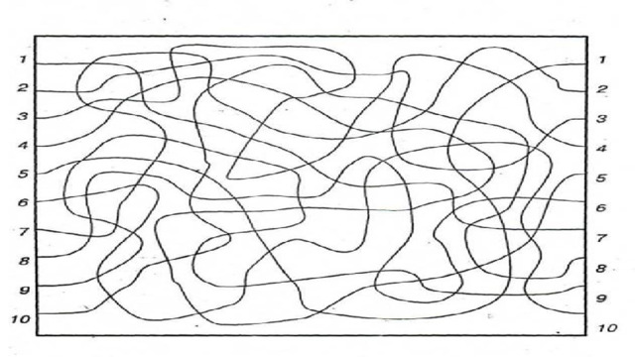

**Обработка результатов:** экспериментатору необходимо внимательно наблюдать за ребёнком, обращая внимание на точность его действий, скорость и длительность выполнения задания, комментарии, которые он делает в процессе прохождения теста. Не каждый испытуемый в возрасте 5–6 лет будет с интересом водить взглядом по чёрным и плохо пропечатанным линиям. Поиграйте с тестируемым. Например, поведайте ребёнку историю про маленького, но очень любопытного ёжика, которому будет грустно, если он не узнает, какая цифра находится в конце дорожки.

**Сравните результаты наблюдения за ребёнком со следующими нормативами:**

Описание процесса выполнения задания

Уровень концентрации внимания

Ребёнок полностью справляется с заданием, выполняет без ошибок за 1–2 минуты. Высокая устойчивость внимания.

Выше среднего

В работе присутствуют некоторые неточности, которые испытуемый сам исправляет. Время выполнения увеличивается.

Средний

Задание выполнено с ошибками, появившимися ближе к концу работы над стимульным материалом. Использовался палец или карандаш.

Ниже среднего

Тестируемый допускает большое количество ошибок. Внимание неустойчивое

Низкий

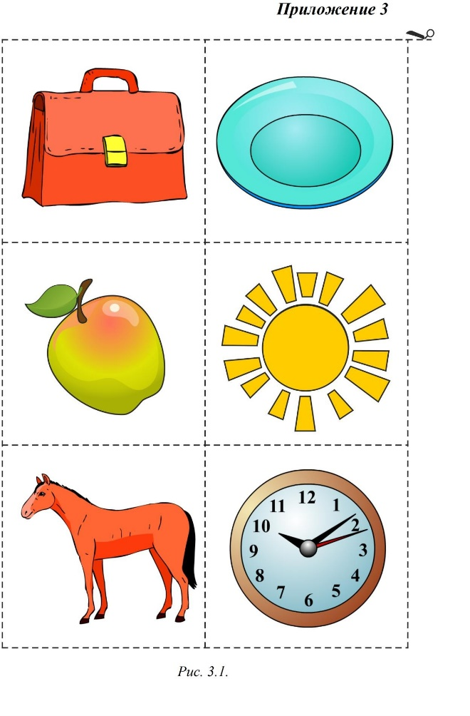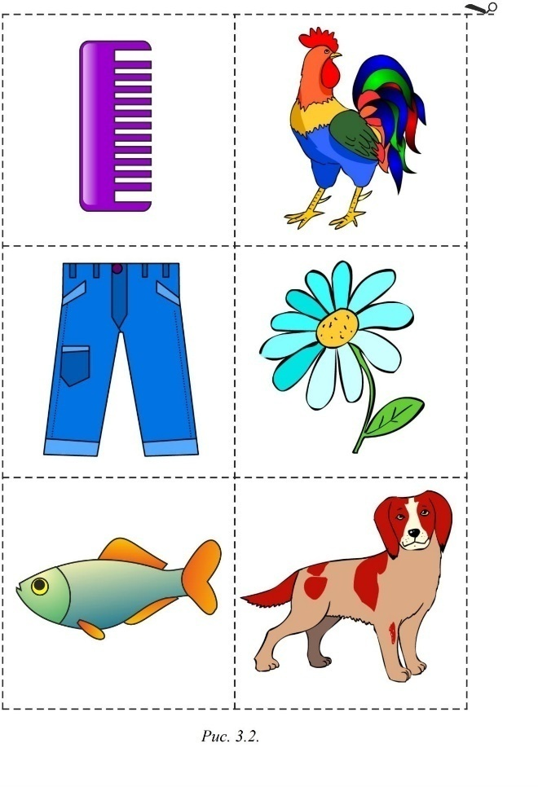

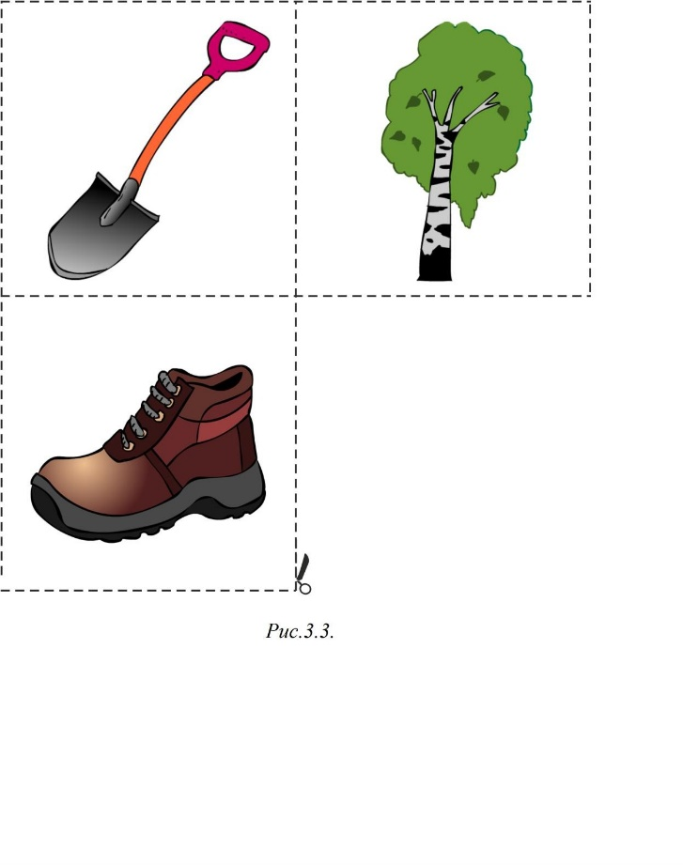

**Исключение предметов Семаго М.М.**

Данные, полученные при исследовании по этой методике, также позволяют судить об уровне обобщающих операций ребенка, возможности отвлечения, способности его выделять существенные признаки предметов или явлений и на этой основе производить необходимые суждения на образном. Вместо групп слов ребенку предъявляются изображения четырех предметов, три из которых можно объединить обобщающим словом, а четвертый предмет по отношению к ним окажется «лишним». Важным условием применения методики является речевое обоснование выбора. В отношении детей с нарушениями речи допустим ответ одним словом с поясняющими жестами, если это дает специалисту возможность понять принцип, которым руководствовался ребенок. При обследовании детей, которые из-за речевых дефектов не могут объяснить свой выбор, применение данного метода имеет ограниченный характер. Так же, как и в предыдущем случае, возможна категоризация уровня обобщения: объединение по конкретно-ситуативному, по функциональному, истинно понятийному, латентному признакам. Категоризация обобщающего признака, выделяемого ребенком, дает возможность отнесения его понятийного развития к соответствующему уровню. Возрастные особенности использования. Можно использовать для детей, начиная с 4-4,5-летнего возраста и до 7-8-ми лет. Анализируемые показатели: —характер деятельности (целенаправленность, хаотичность и т. п.); —доступность выполнения задания; —характер ошибок при выделении признаков; —характер рассуждений ребенка и уровень обобщающих операций; —объем и характер необходимой помощи со стороны взрослого.

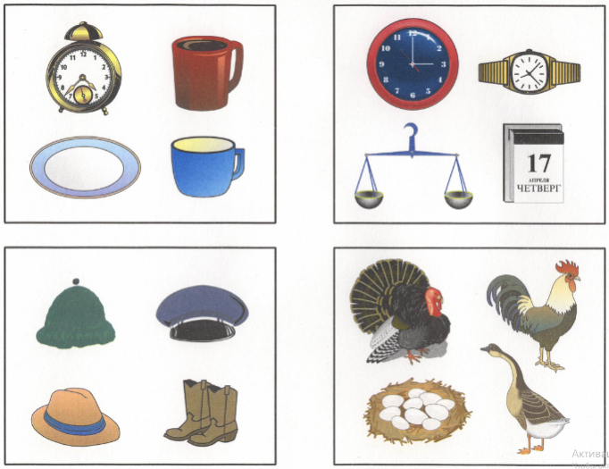

**Классификация предметов**

Методика является одной из основных в психологическом обследовании (Л.С.Выготский, 1934; Гольдштейн и Ширер, 1941; Б.В.Зейгарник, 1970 и др.).

***Цель***: исследование процессов обобщения и абстрагирования, развитие понятийной структуры мышления. На материале эксперимента можно также изучить возможность анализа последовательности умозаключений, критичности и обдуманности действий, особенностей логической памяти, объема и устойчивости внимания, личностных реакций. Наличие качественных нарушений мышления: разноплановость суждений

***Материал*:** набор карточек с предметными изображениями, предполагающими категориальную классификацию (игрушки, одежда, животные, растения, посуда, мебель, инструменты, транспорт и т.д.).

***Инструкция*:** разложите эти карточки на столе -- что к чему подходит (название групп и их количество не указывается).

***Ход выполнения задания*:** 1 этап - "глухой" предлагается раскладывать карточки группировать их как получится. После того, как выложено 16-20 карточек, начинается II этап работы. Сначала оценивается, что было сделано ребенком. Отмечаются правильно отобранные группы ("Правильно, ты положил вместе игрушки, так и надо все объединять: посуду с посудой, одежду с одеждой" и т.д.). Затем оцениваются и корректируются ошибочные решения.  На протяжении II этапа ребенку задаются вопросы по поводу места раскладки карточек и оценивается работа.  Важно выяснить название каждой из выделенных групп и определить принцип обобщения. Для этого необходимы словесные объяснения ребенка.  III этап - предлагается соединить выделенные группы между собой так, чтобы предметам укрупненной группы можно было дать общее название с одним (!) общим существенным признаком.

***Диапазон применения***: от 5-ти до 7-ми лет — I, II этапы; с 7-ми лет — III этап работы.

***Норма выполнения***: дети пятилетнего возраста справляются с заданием в действенном плане, определяя принцип обобщения на функциональном уровне.  Начиная с 6-ти лет нормой является использование отвлеченных категорий.

**Методика «Простые невербальные аналогии»**

(Н. Я. Семаго, М..М. Семаго)

***Цель:***изучение установления логических связей и отношений между понятиями (предметами), сформированности основ понятийного мышления.

***Оборудование:***бланк с заданиями (карточки). (*Приложение 14*)

***Инструкция****:*«Посмотри, здесь уже объединили «рыбу» и «воду» (показать). Подбери к «лисе» одну из картинок (показать нижний ряд картинок), чтобы получилась такая же парочка. Если «рыба» и «вода», то «лиса» и «…»? Покажи». Аналогично ребёнку предъявляются остальные карточки.

В случае, если ребёнок не понимает задание следует оказать помощь (Первую картинку из карточки № 1 можно проанализировать совместно с ребенком, далее помощь ребёнку не дается).

*Правильные ответы:*

№1 – нора; №6 – трава;

№2 – конура; №7 – маленький закрашенный круг;

№3 – дерево; №8 – стрелка, направленная вниз;

№4 – зайчонок; №9 – маленький, не закрашенный треугольник;

№5 – теленок; №10 – квадрат, в центре которого черный квадрат.

***Процедура проведения:***

Ребёнку предлагается в соответствии с соотношением изображений в левой части рисунка по аналогии подобрать одно (единственно подходящее по аналогии с левой частью) изображение из нижней правой части рисунка. Затем предъявляют задание №2, совпадающее по смысловой структуре с первым заданием. Задание №3 подается в виде абстрактных изображений.

***Анализ результатов:***

Ответы ребёнка фиксируются в протоколе. Предусматривается не только качественная обработка, но и количественная. ***1 балл*** начисляется за каждый правильный ответ. ***0 баллов*** – любые другие ответы.

* ***Высокий уровень – 7 – 10 баллов;***
* ***Средний уровень - 4-6 баллов;***
* ***Низкий уровень - 1-3 балла.***

***Анализируемые показатели:***

* правильный уверенный ответ;
* правильный ответ после указания на ошибку;
* невозможность выполнения при любом виде помощи;
* возможность удержания инструкции и выполнения задания до конца;
* стратегия выполнения ребенком логических связей и отношений между понятиями;
* оценка характера обучаемости и объема необходимой помощи со стороны взрослого.

**МЕТОДИКА "Нахождение недостающих деталей" Авт. Р.С. Немов**

Суть этой методики состоит в том, что ребенку предлагается серия рисунков, представленных ниже. На каждой из картинок этой серии не хватает какой-то существенной детали. Ребенок получает задание как можно быстрее определить и назвать отсутствующую деталь. Выводы об уровне развития: Высокий уровень -14 баллов Выше среднего -12-13 баллов Средний уровень- 10-11баллов Ниже среднего – 8- 9 баллов Низкий уровень - 0–7 баллов.

